県西地域の概況
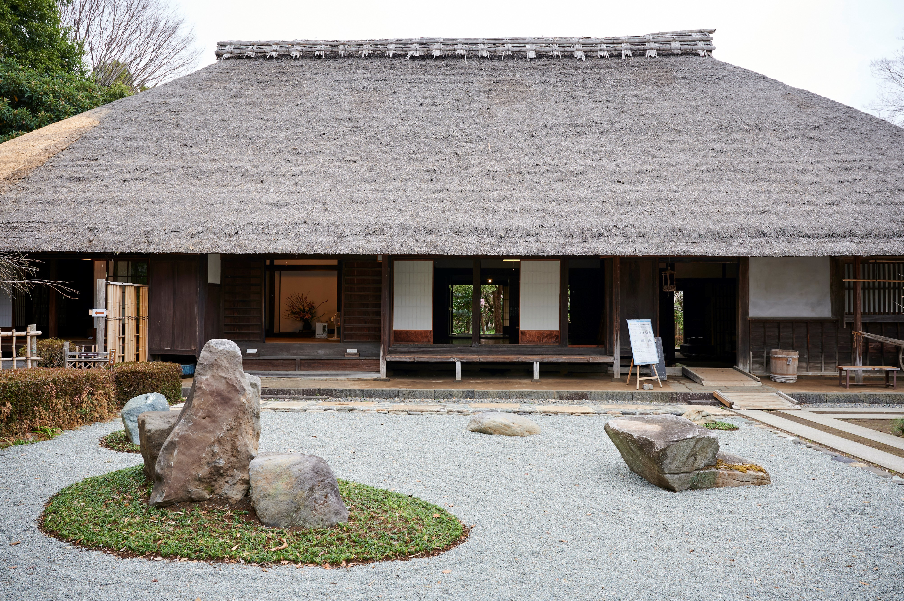
瀬戸屋敷（開成町）

令和７年度

神奈川県県西地域県政総合センター
目 次

１ 管内市町の概況
- 沿革等 ････････････････････････････････････････ 1
- 市町の職員数 ･･････････････････････････････････ 2
- 市町の花・木・鳥・魚 ･･････････････････････････ 2
- 幹部職員等 ････････････････････････････････････ 3
- 市町総合計画策定状況 ･･････････････････････････ 5
- 令和７年度当初予算 ････････････････････････････ 6
- 令和７年度一般会計主要歳入項目 ････････････････ 6
- 健全化判断比率 ････････････････････････････････ 7
- 財政関係指標 ･･････････････････････････････････ 8
- 姉妹都市・友好都市 ････････････････････････････ 9
- 宣言等 ････････････････････････････････････････ 10
- 事務の共同処理状況 ････････････････････････････ 11
- 令和６年度の主要事業 ･･････････････････････････ 12

２ 人口
- 概況 ･･････････････････････････････････････････ 14
- 年齢３区分別人口 ･･････････････････････････････ 15
- 人口増減の動向 ････････････････････････････････ 16
- 一般世帯の分類 ････････････････････････････････ 17
- 平均年齢 ･･････････････････････････････････････ 18
- 合計特殊出生率の推移 ･･････････････････････････ 18
- 外国人登録者数 ････････････････････････････････ 19

３ 土地利用・都市整備
- 土地利用の状況 ････････････････････････････････ 20
- 都市計画区域 ･･････････････････････････････････ 21
- 都市公園の状況 ････････････････････････････････ 21

４ 商工業・労働
- 事業所の推移 ･･････････････････････････････････ 22
- 規模別会社企業数 ･･････････････････････････････ 23
- 業種別事業所数及び従業者数 ････････････････････ 24
- 労働組合数・組合員数 ･･････････････････････････ 25
- 工業製造品出荷額等（従業員４人以上の事業所）････ 25
- 商業の状況 ････････････････････････････････････ 26
- 入込観光客数の推移 ････････････････････････････ 28
- 観光客消費額の推移 ････････････････････････････ 29
- 旅館・その他の宿泊所数 ････････････････････････ 30

５ 農林水産業
- 農家戸数・個人経営体数 ････････････････････････ 31
- 耕地面積 ･･････････････････････････････････････ 32
- 森林の状況 ････････････････････････････････････ 33
- 林業事業体の状況 ･･････････････････････････････ 34
- 林産物の生産状況 ･･････････････････････････････ 34
- 保安林の種類と面積 ････････････････････････････ 35
- 漁業経営体数の推移 ････････････････････････････ 35
- 定置網漁業の推移 ･･････････････････････････････ 36
- 小田原漁港における取扱高の推移 ････････････････ 37
- 管内の漁港・港湾 ･･････････････････････････････ 37

６ 環境
- 一般廃棄物処理状況 ････････････････････････････ 38
- 公共下水道普及率 ･･････････････････････････････ 39
- 廃棄物処理施設等設置数 ････････････････････････ 39
- 自然公園・自然環境保全地域の指定状況 ･･････････ 40
- 公害関係事業所等設置数 ････････････････････････ 41

７ 保健・衛生・福祉
- 管内福祉の概要 ････････････････････････････････ 42
- 病院・診療所の状況 ････････････････････････････ 43
- 医療関係従事者の状況 ･･････････････････････････ 44
- 保育所状況 ････････････････････････････････････ 45

８ 教育・文化
- 小・中・高校・幼稚園の学校数及び在学者 ････････ 46
- 文化・スポーツ施設の状況 ･･････････････････････ 48

９ 安心・安全
- 刑法犯罪罪種別認知件数 ････････････････････････ 49
- 交通事故状況 ･･････････････････････････････････ 50

10 資料編
- 管内まつり暦 ･･････････････････････････････････ 51
- 管内の大規模小売店舗（店舗面積1,000㎡超）･･････ 53
- 管内観光施設 ･･････････････････････････････････ 55

